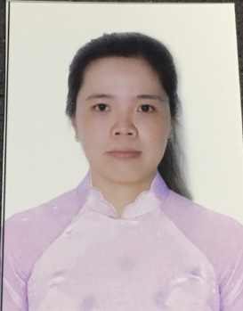**-CV NGUYEN THI TUYET NGAN-**

**THÔNG TIN CÁ NHÂN**

Họ Tên : **NGUYỄN THỊ TUYẾT NGÂN**

Năm Sinh : **25/09/1989**

Nguyên quán: **Ấp Thạnh Tây A, Xã Đông Thạnh, Huyện An Minh, Kiên giang**

Thường trú: **188 Ấp Thạnh Tây A, Xã Đông Thạnh, Huyện An Minh, Kiên giang**

Liên lạc : **0917.133844**

Email: **tuyetngan2509@gmail.com**

**MỤC TIÊU CÁ NHÂN**

Tôi có khả năng thích ứng trong môi trường kinh doanh năng động và nhiều thử thách như là làm việc trong các lĩnh vực như Trình Dược Viên nhà thuốc, phòng khám và bệnh viện. Lịch sự, vui vẻ và hiệu quả khi giao tiếp với đối tác và phát triển thêm đối tác tiềm năng. Tôi đang tìm kiếm và khát khao để được hợp tác với một công ty chuyên nghiệp, thú vị và giàu nhân văn.

**HỌC VẤN**

2009-2011 **Dược Sĩ Trung Học**

Trường Cao Đẳng Y Tế Kiên Giang

2015-2019 **Dược Sĩ Đại Học (năm thứ 4)**

Đại Học Y Dược Cần Thơ -Thành Phố Cần Thơ

**KINH NGHIỆM LÀM VIỆC**

Tháng 11 - 2011 đến tháng 7 – 2015: **NHÂN VIÊN TƯ VẤN THUỐC**

* hoạt động và quản lý các nhân viên tư vấn thuốc theo qui định của Nhà Thuốc
* sắp xếp và tổ chức độc lập tại Nhà Thuốc
* Báo cáo tất cả các hoạt động tại nơi làm việc cho Chủ Nhà Thuốc

**KỸ NĂNG**

* Giao tiếp tốt - kỹ năng bán hàng - nhiệt tình trong công việc
* Nhanh nhẹn và khéo léo
* Kỹ năng khác: Giải quyết vấn đề, Giao tiếp và tạo lập quan hệ, Đàm phán thuyết phục, Làm việc nhóm, Lắng nghe
* Ngôn ngữ : Tiếng Anh
* Kỹ năng sử dụng Word, Excel, Power Point: Nâng cao

**SỞ THÍCH**

* Nghe nhạc
* Đọc sách
* Chụp ảnh
* Du lịch